CHA MẸ CẦN LƯU Ý NHỮNG GÌKHI CHO TRẺ ĐI CHƠI TẾT

1. Luôn để mắt đến trẻ
- Ngắm pháo bông, đi lễ hội, thăm họ hàng… là những hoạt động không thể thiếu trong ngày đầu xuân. Tuy nhiên, cha mẹ nên thận trọng đề phòng trẻ đi lạc khi dẫn con vào chỗ đông người. Trong những điều cần lưu ý khi cho trẻ đi chơi tết thì đây là việc quan trọng số một ba mẹ phải nhớ.
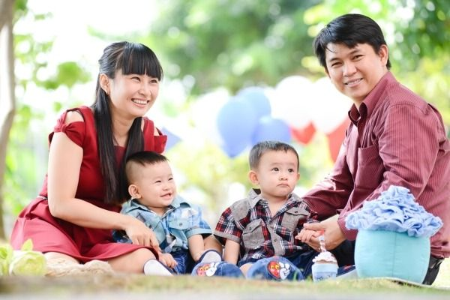
- Hiện nay, trên thị trường đã bày bán một số thiết bị hỗ trợ như vòng đeo tay chống thất lạc, dây đeo dắt trẻ đi dạo. Tuy nhiên, những thiết bị này không thể giúp trẻ đối phó với kẻ xấu. Vì vậy, cha mẹ không được chủ quan mà cần nâng cao tinh thần cảnh giác. Bạn phải luôn nắm tay con, thậm chí cõng bé khi vào chỗ đông đúc.
- Trước khi đi chơi, cha mẹ cũng nên nhắc cho trẻ nhớ không được chạy lung tung. Bạn hãy chủ động nhắc nhở bé luôn theo sát cha mẹ. Dạy cho trẻ biết nên làm thế nào nếu không may bị lạc cha mẹ. Đây là một kỹ năng bảo vệ cơ bản rất quan trọng mà bố mẹ cần sớm hoàn thiện cho con.
2. Không cho bé ăn uống vô tội vạ
- Một trong những lưu ý khi cho trẻ đi chơi tết nữa là không để trẻ ăn uống vô tội vạ. Nhất là vào ngày tết, nhà nào cũng đầy bánh kẹo, nước ngọt, dễ lọt vào tầm mắt của trẻ. Trong khi đó, cha mẹ lại có tâm lý “thả lỏng”, và chiều theo ý muốn của trẻ.
- Tuy nhiên, bé ăn quá nhiều dễ dẫn đến sâu răng, béo phì, biếng ăn bữa chính. Vì vậy, mẹ cần kiểm soát những món ăn vặt này. Bạn cũng cần duy trì chế độ dinh dưỡng cho bé trong các ngày xuân. Những thực phẩm ngày tết thường có tính nóng, lại ít rau xanh, rất dễ làm bé bị táo bón. Vì vậy mẹ nên trữ sữa chua, men vi sinh, trái cây để tăng chất xơ cho con. Ngoài ra, không cho trẻ ăn các loại hạt bí, hạt dưa, hạt điều… Đây là những loại hạt mà trẻ dễ hóc khi ăn, rất nguy hiểm.
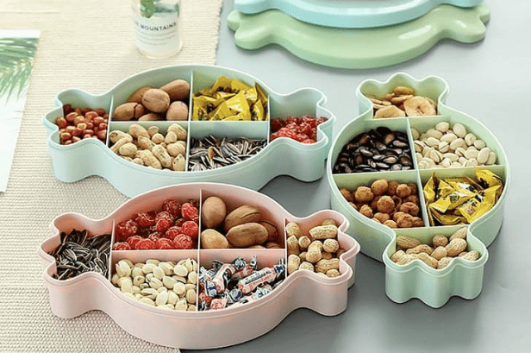
- Đặc biệt, không cho con ăn thực phẩm bày bán trên đường. Tốt nhất mẹ nên chuẩn bị sẵn đồ ăn bé thích khi đi chơi. Khi bé đói bụng mẹ có thể cho bé ăn để đảm bảo an toàn và tốt cho sức khỏe.
3. Mang theo các vật dụng phòng khi bé bệnh khi đi chơi xa
- Bình thường, trẻ chủ yếu ở trong nhà, nên không có sự thay đổi nhiệt độ quá lớn. Nhưng vào thời điểm cuối năm thời tiết thường có những chuyển biến thất thường. Điều này sẽ dễ khiến bé bị bệnh khiến ngày xuân mất vui. Vì vậy, cha mẹ lưu ý giữ gìn sức khỏe cho con. Khi cho trẻ đi chơi tết, đặc biệt đi chơi xa, cần chuẩn bị các vật dụng sau:
4. Các loại thuốc cần thiết
- Bao gồm: thuốc hạ sốt, miếng dán giảm sốt, nước muối sinh lý, dầu nóng cho bé. Men tiêu hóa, nhiệt kế, thuốc đau bụng cũng là những thứ rất cần thiết. Bởi khi đi chơi đường xa, bé có thể bị bệnh đột ngột. Khi đó, mẹ có thể cho bé uống thuốc kịp thời.
5. Quần áo giữ ấm
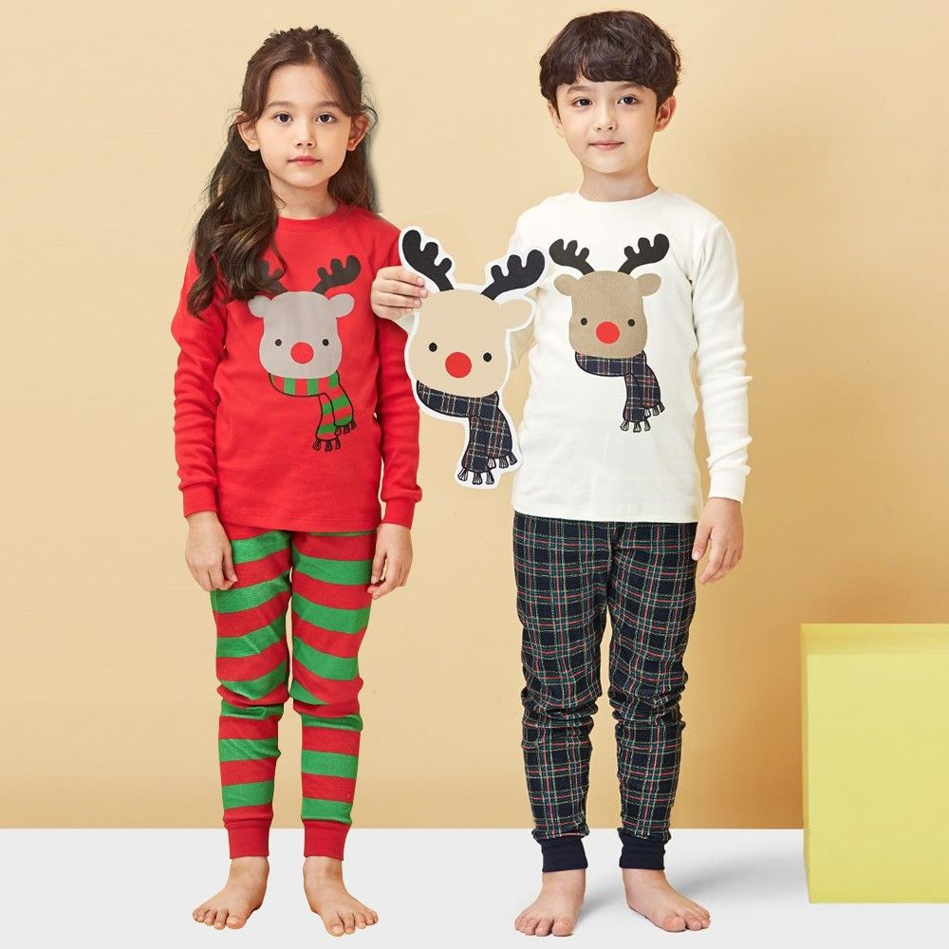
- Cha mẹ nên theo dõi dự báo thời tiết nơi gia đình sẽ đến. Nếu thời tiết lạnh, cha mẹ cần chuẩn bị quần áo ấm cho con. Ngược lại, nếu trời khô nóng, cha mẹ nên đem theo nhiều quần áo thoáng mát. Khi trẻ ra nhiều mồ hôi có đủ quần áo thay cho con, tránh để con bị cảm lạnh.
6. Không cho bé chơi các đồ chơi nguy hiểm
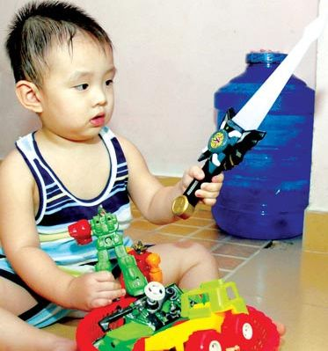
- Vào dịp tết, trẻ em thường được tặng nhiều quà, đồ chơi. Trong đó có những loại đồ chơi nguy hiểm như súng đồ chơi, phi tiêu, kiếm nhựa. Đây là những đồ vật có thể gây tổn thương khi bé đùa nghịch quá mức. Cha mẹ không nên cho bé tiếp cận các loại đồ chơi nguy hiểm như vậy.
7. Không để bé chơi gần ao nước, sông hồ
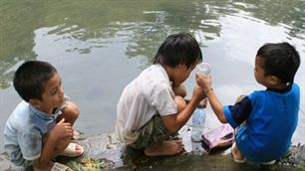
- Vào dịp tết, nhiều bậc phụ huynh thường cho con cái về quê thăm ông bà, họ hàng. Tuy nhiên, ở quê thường có nhiều ao nước, sông hồ… tiềm ẩn nhiều rủi ro nguy hiểm. Khi bé mải chơi không để ý, có thể ngã xuống sông nước dẫn đến tử vong. Vì vậy cha mẹ dặn bé không chơi gần những nơi nguy hiểm. Tốt nhất hãy để bé chơi trong tầm quan sát của cha mẹ. Hãy luôn chú ý để mắt đến bé vì chỉ một giây lơ là cũng có thể dẫn đến những tai nạn đáng tiếc.
- Con cái là niềm vui của mọi gia đình. Trẻ khỏe mạnh thì gia đình mới thực sự có một cái tết vui vẻ và hạnh phúc. Vì vậy, những lưu ý khi cho trẻ đi chơi tết trên đây sẽ giúp đảm bảo an toàn và sức khỏe của con trong suốt chuyến đi.

